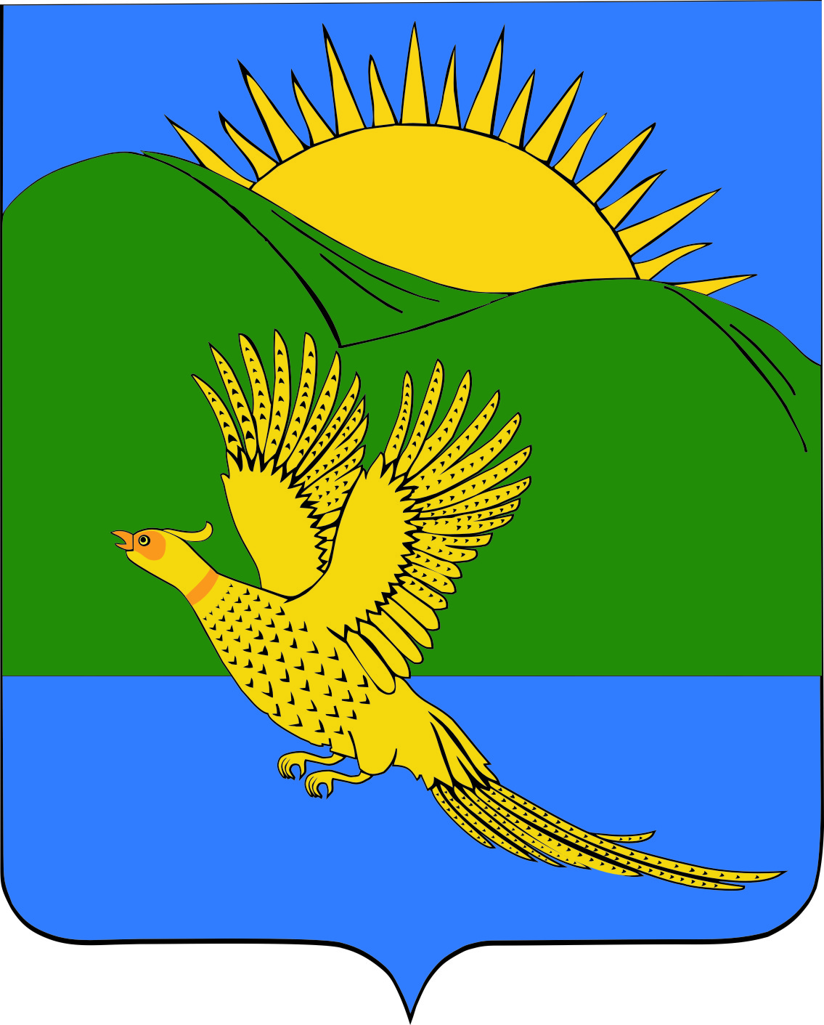
ДУМА
ПАРТИЗАНСКОГО МУНИЦИПАЛЬНОГО РАЙОНА
ПРИМОРСКОГО КРАЯ

РЕШЕНИЕ
село Владимиро-Александровское
26.07.2019 № 149
О признании утратившим силу муниципального правового акта от 26.12.2014 № 127-МПА «Положение об участии в предупреждении и ликвидации последствий чрезвычайных ситуаций»

В целях приведения нормативного правового акта в соответствие с Федеральными законами от 21.12.1994 № 68-ФЗ «О защите населения и территорий от чрезвычайных ситуаций природного и техногенного характера», от 06.10.2003 № 131-ФЗ «Об общих принципах организации местного самоуправления в Российской Федерации», Законом Приморского края от 02.12.1999 № 74-КЗ «О защите населения и территории Приморского края от чрезвычайных ситуаций», руководствуясь статьями 19, 30 Устава Партизанского муниципального района, Дума Партизанского муниципального района

РЕШИЛА:

1. Принять муниципальный правовой акт «О признании утратившим силу муниципального правового акта от 26.12.2014 № 127-МПА «Положение об участии в предупреждении и ликвидации последствий чрезвычайных ситуаций», принятого решением Думы Партизанского муниципального района от 26.12.2014 № 127» (прилагается).

2. Признать утратившим силу решение Думы Партизанского муниципального района от 26.12.2014 № 127 «О Положении об участии в предупреждении и ликвидации последствий чрезвычайных ситуаций».

3. Направить муниципальный правовой акт и.о. главы Партизанского муниципального района для подписания и официального опубликования.

4. Настоящее решение вступает в силу со дня его принятия.

Председатель Думы А.В. Арсентьев

МУНИЦИПАЛЬНЫЙ ПРАВОВОЙ АКТ

О признании утратившим силу муниципального правового акта
от 26.12.2014 № 127-МПА «Положение об участии в предупреждении и ликвидации последствий чрезвычайных ситуаций», принятого решением Думы Партизанского муниципального района от 26.12.2014 № 127

Принят решением

Думы Партизанского

муниципального района

от 26.07.2019 № 149___

1. В целях приведения нормативного правового акта в соответствие с Федеральными законами от 21.12.1994 № 68-ФЗ «О защите населения и территорий от чрезвычайных ситуаций природного и техногенного характера», от 06.10.2003 № 131-ФЗ «Об общих принципах организации местного самоуправления в Российской Федерации», Законом Приморского края от 02.12.1999 № 74-КЗ «О защите населения и территории Приморского края от чрезвычайных ситуаций признать утратившим силу муниципальный правовой акт от 26.12.2014 № 127-МПА «Положение об участии в предупреждении и ликвидации последствий чрезвычайных ситуаций», принятый решением Думы Партизанского муниципального района от 26.12.2014 № 127.

2. Настоящий муниципальный правовой акт вступает в силу со дня его официального опубликования.

И.о. главы Партизанского муниципального района Л.В. Хамхоев

26 июля 2019 года
№ 149-МПА

